Управление культуры, спорта, молодежной политики и туризма Сокольского муниципального округа

Бюджетное учреждение культуры Сокольского муниципального округа

«Центр народной культуры и художественных ремесел «Сокольский»

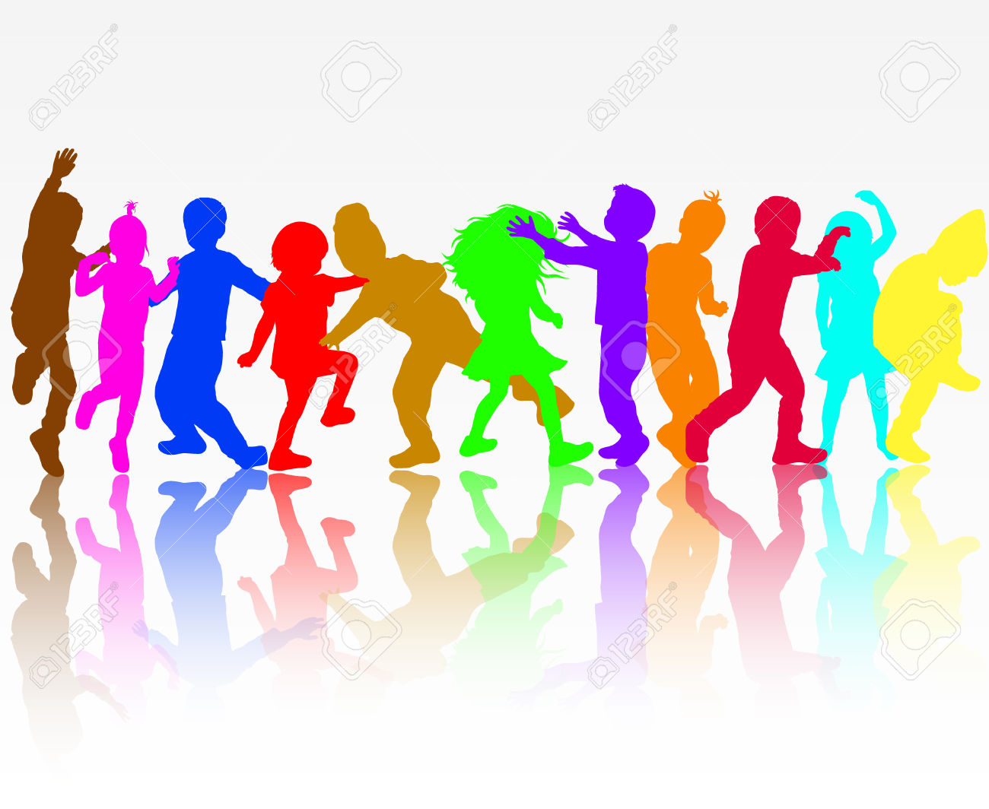

II ОБЛАСТНОЙ МУЛЬТИФОРМАТНЫЙ ПРОЕКТ

«BABY BooM»

|  |  |  |
| --- | --- | --- |
| **Согласовано:**  Начальник Управления культуры, спорта, молодежной политики и туризма Сокольского муниципального округа  ___________Н.И.Хамитгалеева |  | **Утверждаю:**  Директор БУК СМО «Центр народной культуры и художественных ремесел «Сокольский»  ___________Н.Н.Ионова |

**ПОЛОЖЕНИЕ.**

**1. Общие положения.**

* 1. Областной мультиформатный проект «BABY BooM» (далее Проект), является открытым мероприятием для коллективов и любительских объединений учреждений культуры, образования и дополнительного образования Сокольского муниципального округа и других районов Вологодской области.

**2.Учредители и организаторы Проекта.**

* 1. Управление культуры, спорта, молодежной политики и туризма Сокольского

муниципального округа.

* 1. Бюджетное учреждение культуры Сокольского муниципального округа «Центр народной

культуры и художественных ремёсел «Сокольский».

**3. Цели и задачи Проекта.**

* 1. Цель: эстетическое воспитание подрастающего поколения, определение перспектив

развития хореографического и вокального жанра.

* 1. Задачи:

- пропаганда средствами хореографического и вокального искусства здорового образа жизни;

- выявление наиболее способных и одаренных исполнителей, повышение художественного уровня репертуара коллективов и исполнительского мастерства;

- общение и обмен опытом работы руководителей и постановщиков коллективов;

- повышение профессионального уровня руководителей детских хореографических и вокальных коллективов;

- знакомство жителей округа с лучшими танцевальными и вокальными коллективами и солистами.

**4. Участники Проекта.**

4.1. К участию в мультиформатном проекте допускаются хореографические и вокальные коллективы и солисты учреждений культуры, дошкольного и дополнительного образования Сокольского муниципального округа и других районов Вологодской области,  в возрасте от 3  до 16 лет.

**5. Условия проведения проекта.**  
5.1. Мультиформатный проект «BABY BooM» состоится **16 апреля в 11.00ч.**

5.2. В мультиформатном проекте «BABY BooM» участники могут представить 1 номер

**в** **любой из номинаций:**

**НОМИНАЦИЯ "ХОРЕОГРАФИЯ"**

**Направления:**

* Эстрадный танец
* Народный танец
* Восточный танец
* Современный танец
* Уличные танцы (хип-хоп, брейк-данс, и тд.)

**НОМИНАЦИЯ "ВОКАЛ"**

**Направления:**

* Эстрадный вокал
* Академический вокал
* Народный вокал

**В двух категориях:**

* «Соло и дуэт»
* «Ансамбль»

5.3. Участники мультиформатного проекта делятся на  **возрастные группы:**

* «БЭБИ» - от 3 до 5 лет
* "ДЕТИ" – от 6 до 8 лет
* "НАЧИНАЮЩИЕ" – от 9 до 11 лет
* «ПРОФЕССИОНАЛЫ» - от 12 до 14 лет; от 14 до 16 лет.
* «УЧРЕЖДЕНИЯ ДОШКОЛЬНОГО И ДОПОЛНИТЕЛЬНОГО ОБРАЗОВАНИЯ» - от 3х до 5 лет; от 6 до 8 лет.

5.4. Заявки на участие в мультиформатном проекте «BABY BooM» принимаются до **13 апреля**

**2023 года** (*Приложение 1*).

5.5. Фонограммы должны быть предоставлены на флеш-карте в ЦНК и ХР «Сокольский» (кабинет №

39) **не позднее 14 апреля 2023 года.**

5.6. Полный возраст участников определяется на день проведения проекта и может быть проверен по

документам Председателем жюри.  
5.7. В ансамблях и коллективах возраст участников может не соответствовать возрастной группе **не**

**более 20%.**

5.8. **ВНИМАНИЕ!!!** Конкурсанты из других районов могут принять участие дистанционно. Для

этого необходимо отправить заявку и видео номера на электронную почту: [cnk.sokol@mail.ru](mailto:cnk.sokol@mail.ru), с

пометкой ***Заявка на мультиформатный проект "BABY BooM"*** . При дистанционном участии

заочная форма в дипломе не указывается, номинации и категории не изменяются.

**6. Награждение.**

**6.1. Организационный взнос для участников проекта составляет:**

**"Соло, дуэт" – 500 рублей**

**"Ансамбль" (до 10 человек (включительно)) – 1000 рублей**

**(до 15 человек (включительно)) – 1200 рублей**

**6.2. Взносы оплачиваются любым из представленных способов (Приложение 2).**

**6.2. При участии одного коллектива сразу в нескольких номинациях или категориях, предусмотрена**

***скидка в размере 30 %.***

**7. Награждение.**

7.1. Итоги Проекта и награждение проводятся по всем категориям и предусматривают присуждение

звания обладателя Гран-При, лауреатов трех призовых мест (I,II,III степень) и дипломантов

(I,II,III степень).

7.2. Все участники Проекта награждаются дипломами, медалями проекта и сладкими призами.

Обладатели Гран-при награждаются дипломами и денежными призами.

7.3. Жюри имеет право присвоить отличившимся участникам и руководителям проекта специальные

дипломы: «Диплом за лучшие костюмы», «Диплом за лучшую постановку», «Диплом самого

артистичного коллектива», «Лучший хореограф».

7.4. Все руководители коллективов получают благодарности за подготовку участников к Проекту.

**8. Жюри Проекта.**

**8.1.** Состав жюри проекта представляет собой независимую группу экспертов и определяется

Организаторами.

**8.2.** Оценка представленных номеров производится по 10-­балльной системе по следующим

критериям:  
 **исполнительское мастерство и профессиональный уровень участников** (образ, характер,

актёрское мастерство, самостоятельность);  
 **художественное оформление номера** (композиция выступления, костюмы, реквизиты);  
 **артистизм и эмоциональное воздействие** (степень оригинальности, зрелищность);  
 **техника исполнения**  (сложность исполняемого произведения, осанка, ритмичность,

разнообразие движений).

8.3. Право на присуждение званий остается за членами жюри Проекта и пересмотру не подлежит.

**9. Контактная информация.**

9.1. Заявки на участие в Проекте следует подать на e-mail: cnk.sokol@mail.ru, либо предоставить в

БУК СМО «ЦНК и ХР «Сокольский» с пометкой «Мультиформатный проект "BABY BooM"

Контактное лицо: художественный руководитель - Фёдорова Кристина Владимировна.

Контактный телефон: 2-11-65 (методический кабинет), 8-900 – 546 – 31- 33

**10. Место проведения конкурса.**

10.1. Бюджетное учреждение культуры Сокольского муниципального округа «Центр народной

культуры и художественных ремёсел «Сокольский». Адрес: г.Сокол, ул.Советская, д.16

**Приложение № 1**

**ЗАЯВКА НА УЧАСТИЕ В МУЛЬТИФОРМАТНОМ ПРОЕКТЕ**

**«BABY BooM»**

1. Название коллектива/солиста (полностью, от какого учреждения):
2. Ф.И.О. руководителя:
3. Форма участия (очная или заочная):
4. Количество участников:
5. Номинация:
6. Направление:
7. Категория:
8. Возрастная группа:
9. Название номера:
10. Контактный телефон, почта:
11. Необходимое техническое оснащение:

**Приложение № 2.**

***Уважаемые участники! Спасибо, что принимаете участие в нашем конкурсе! Предлагаем вам два варианта оплаты взноса за участие, выберете любой удобный для вас способ.***

**1. По реквизитам учреждения:  
Бюджетное учреждение культуры Сокольского муниципального округа «Центр народной культуры и художественных ремесел «Сокольский»**

ИНН /КПП 3527011797 / 352701001

ОГРН 1053500608776

ОКАТО 19420000000 ОКТМО 19638101 ОКПО 93172780

**Адрес: 162130, Вологодская обл., г.Сокол, ул.Советская, 16**

**Эл.адрес:** [**cnk.sokol@mail.ru**](mailto:cnk.sokol@mail.ru)

**Получатель:** ФЭУ СМО ( БУК СМО ЦНКиХР «Сокольский» л/с 274.20.002.1)

**Казначейский счет** 03234643195380003000

**Банк:** ОТДЕЛЕНИЕ ВОЛОГДА БАНКА РОССИИ//УФК ПО ВОЛОГОДСКОЙ ОБЛАСТИ г. Вологда

## **Счет (корр. счет)** 40102810445370000022

## **БИК** 011909101

**2. На карту Сбербанка работника учреждения, по номеру телефона:**

8 953 522 68 89 – Смирнова Наталья Андреевна

**ОБЯЗАТЕЛЬНО!!! Укажите в сообщение название конкурса и фамилию участника, от которого был переведён взнос!**